인지검사 문항 생성 파이프라인 기술이전서
기술이전 납품본 · 문서 v2.11 · 2026-10-18
서강대학교 CVIP Lab

항목 | 내용
문서 버전 | 2.11
검증 기준일 | 2026-10-16
대상 운영체제 | Ubuntu/Linux
Python | 3.10 이상
배포 형태 | GitHub 저장소, Python wheel, 기술이전 ZIP
기본 생성 모델 | Qwen/Qwen3.8-27B, mistralai/Mistral-Small-24B-Instruct-2501
외부 OpenAI API | 사용하지 않음

목차
0. 먼저 확인하는 방법
1. 문서 개요
2. 제공 파일과 구성
3. 실행 환경과 설치
4. 실행 방법
5. 결과 확인과 검수
6. 운영·장애 대응·보안
7. 인수·제약사항
부록. 주요 명령과 환경변수

0. 먼저 확인하는 방법
이 문서는 ① 완성된 50문제 확인, ② 패키지 설치·동작 확인, ③ 로컬 LLM을 이용한 신규 문항 생성의 세 가지 작업을 안내한다. 아래 표에서 목적을 고른 뒤 해당 파일이나 명령부터 실행하면 된다. 최종 결과와 CPU 데모는 GPU 없이 확인할 수 있다.
목적 | 사용할 파일 | 실행 또는 열기 | 확인 결과
완성된 50문제 확인 | out/final50/sheet_final50.html | 웹 브라우저로 열기 | 5개 영역 × 10문제와 이미지
패키지 설치·CPU 확인 | package/*.whl · scripts/acceptance_test.sh | itemgen demo 또는 CPU 인수검사 | 데모 HTML · ACCEPTANCE PASS
GitHub 소스 실행 | GitHub 저장소 | clone 후 pip install -e . | 소스 기준 데모 실행
실제 LLM 1문항 생성 | scripts/gpu_acceptance.sh | GPU·모델 캐시를 지정해 실행 | out/gpu_acceptance/sheet.html
실제 50슬롯 전체 생성 | run_all.sh | GPU·모델 캐시를 지정해 실행 | out/main/sheet.html과 문항·이미지

A. 설치 없이 최종 결과 보기
- itemgen-transfer-v1.1.0.zip의 압축을 푼다.
- 압축을 푼 폴더에서 out/final50/sheet_final50.html을 찾는다.
- 파일을 Chrome, Edge 또는 Firefox로 연다.
- 화면에서 기억력·주의력·언어능력·시공간능력·집행기능이 각각 10문제인지 확인한다.
최종 HTML은 이미지가 포함된 납품 결과이므로 Python 설치나 서버 실행 없이 열람할 수 있다.
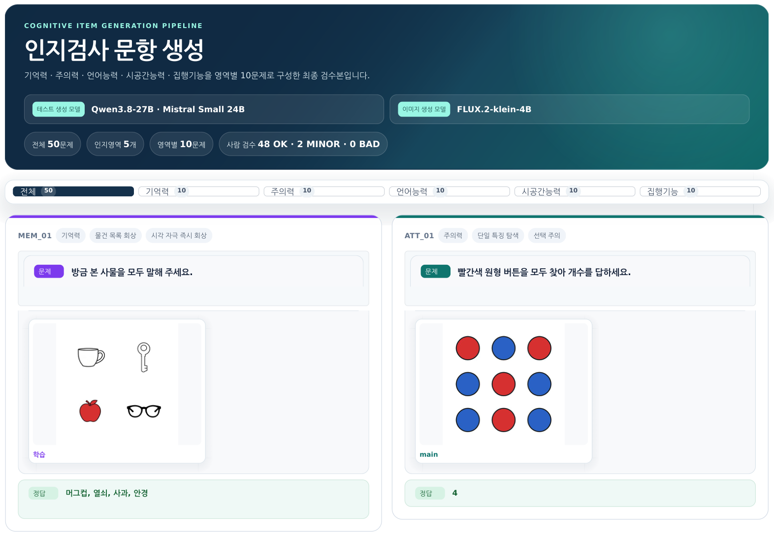
그림 1. 최신 최종 50문항 HTML 화면 — 2열 문항 카드와 문제 → 이미지 → 정답 순서

B. CPU에서 실행 가능한 데모 보기
Ubuntu/Linux 또는 WSL에서 기술이전 ZIP의 압축을 푼 폴더로 이동해 다음 명령을 실행한다.
python3 -m venv .venv
source .venv/bin/activate
pip install package/itemgen_bench-1.0.0-py3-none-any.whl
itemgen doctor
itemgen selftest
itemgen demo
itemgen serve --run demo
브라우저에서 http://127.0.0.1:8012/sheet.html을 연다. 데모 결과는 out/demo/sheet.html에 저장된다. wheel 전체 인수검사는 bash scripts/acceptance_test.sh package/itemgen_bench-1.0.0-py3-none-any.whl로 실행한다.

C. GitHub 소스로 데모 실행하기
git clone https://github.com/Lucypothesis/dementia_questions.git
cd dementia_questions
python3 -m venv .venv
source .venv/bin/activate
pip install -e .
itemgen demo
itemgen serve --run demo

D. 실제 로컬 LLM 생성 확인하기
GPU 환경에서는 전체 생성 전에 한 문항 인수 테스트를 먼저 실행한다.
itemgen doctor --full
GPU=0 ITEMGEN_CACHE_ROOT=/mnt/model-cache bash scripts/gpu_acceptance.sh
성공하면 out/gpu_acceptance/sheet.html을 연다. 전체 50슬롯 실행은 4.1절, GPU 준비는 3.2절과 3.5절, 오류 조치는 6.2절을 따른다.

1. 문서 개요
이 문서는 납품받은 운영자가 최종 결과를 확인하고, 패키지를 검증하며, 로컬 LLM 기반의 문항 생성 → 이미지 렌더 → 사람 검수 → 최종 50문제 조립을 재현하기 위한 실행 안내서다.
납품물은 GitHub 저장소, 실행 wheel이 포함된 기술이전 ZIP, 이 Word 문서의 세 가지다. 완성된 결과는 ZIP의 out/final50/sheet_final50.html에서 바로 확인할 수 있다.

1.1 전체 처리 흐름과 단계별 입출력
문항 생성 모델, 이미지 모델과 배치 코드의 역할은 아래와 같이 분리된다. Qwen/Mistral은 문제와 구조화된 장면 설계도를 만들고, 동일한 설계도를 Compose 또는 FLUX가 이미지로 변환한다. 최종 결과는 자동 검사와 사람 검수를 거쳐 선택한다.
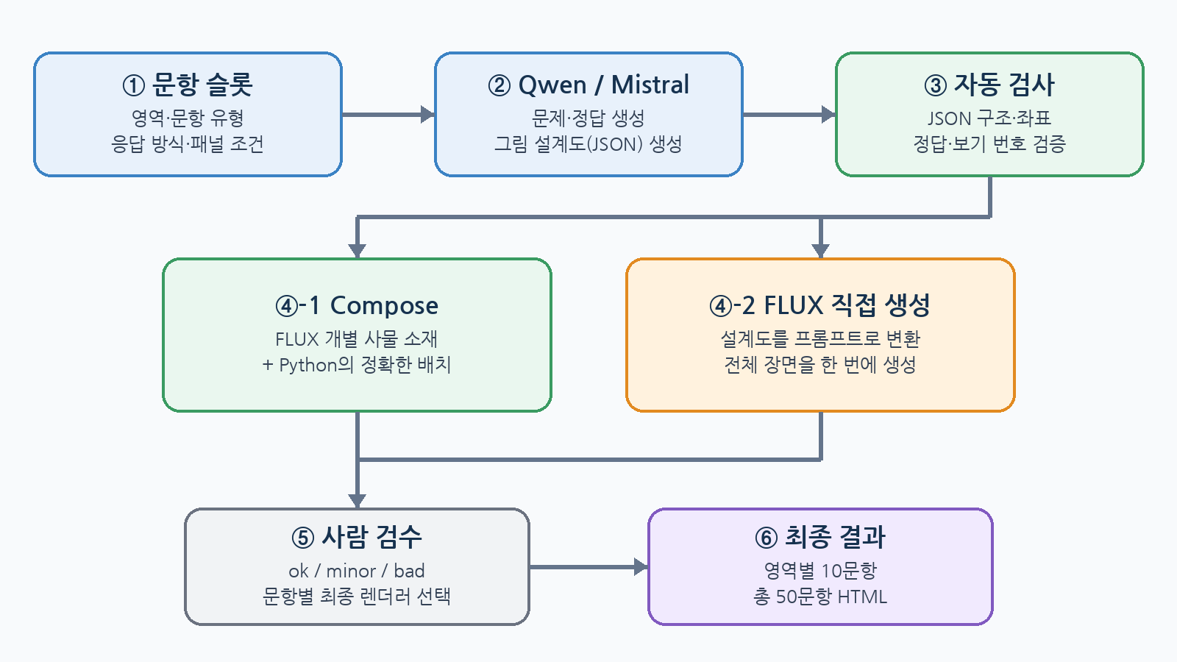
그림 2. 문항 조건 입력부터 최종 50문항 HTML까지의 처리 흐름
단계 | 실제 입력 | 실제 출력
① 문항 슬롯 | spec/slots.json의 ATT_05 슬롯 | 영역·문항 유형·패널 조건
② Qwen / Mistral | task_spec.md + ATT_05 슬롯 | 문제·정답·scene JSON
③ 자동 검사 | 생성된 ATT_05.json | valid=true, 규칙 총점 1.0
④-1 Compose | scene JSON + FLUX 개별 사물 소재 | 정확히 배치된 Compose PNG
④-2 FLUX 직접 생성 | 동일한 scene JSON을 변환한 프롬프트 | 전체 장면 생성 PNG
⑤ 사람 검수 | Compose와 FLUX의 렌더링 결과 | compose: ok, 최종 렌더러 선택
⑥ 최종 결과 | 선택 정책 + 검수 증거 | out/final50/sheet_final50.html

1.2 실제 사례: ATT_05 단일 차이 찾기
ATT_05는 기준 그림과 검사 그림에서 사과의 색만 달라져야 하는 주의력 문항이다. 아래 내용은 실제 실행에 사용된 파일에서 핵심 필드만 발췌했다.
입력: 고정 문항 슬롯 | 출력: Qwen 문항·그림 설계도
{  "id": "ATT_05",  "domain": "주의력",  "subtype": "단일 차이 찾기",  "panels": [  {"stage":"기준","kind":"scene"},  {"stage":"검사","kind":"edit",  "edit_of":"기준",  "ops":["move","recolor","remove"],  "n_changes":1}  ],  "answer_kind": "사물명"  } | {  "question": "두 그림을 비교해 보세요.  달라진 사물의 이름을 말하세요.",  "answer": "사과",  "scene": {  "layout":"grid", "rows":2, "cols":2,  "objects":[  {"ref":"cup","name":"머그컵","cell":[0,0]},  {"ref":"key","name":"열쇠","cell":[0,1]},  {"ref":"apple","name":"사과","cell":[1,0]},  {"ref":"glass","name":"안경","cell":[1,1]}  ]},  "changes":[{"op":"recolor",  "target":"apple","to_color":"파랑"}]  }
렌더링 출력 비교
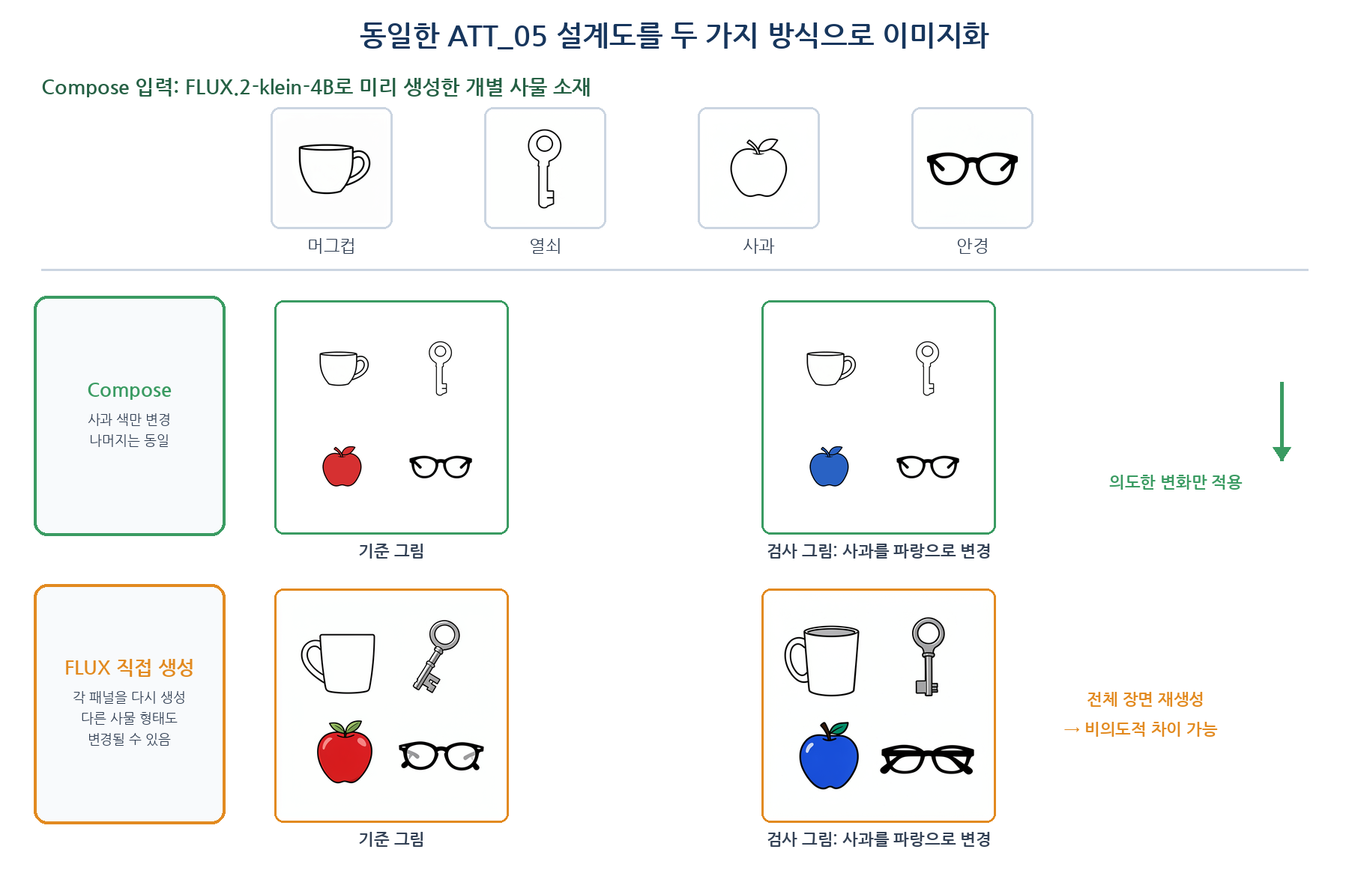
그림 3. Compose는 동일 소재를 재사용해 사과 색만 바꾸지만, FLUX 직접 생성은 각 패널을 다시 그린다.
자동검사 | 사람 검수 | 최종 선택 | 최종 출력
valid=true  총점 1.0 | ok | Qwen + Compose | out/final50/  sheet_final50.html
근거 파일: out/main/items/qwen38_27b/ATT_05.json, out/main/check.json, out/main/human_verdicts_v02.json, spec/renderer_policy_final_50.json

1.3 핵심 설계

1.3.1 고정 슬롯
문항은 기억력, 주의력, 언어능력, 시공간능력, 집행기능의 다섯 영역으로 구성한다. 각 영역은 10슬롯이며 총 50슬롯이다. 모든 LLM이 동일한 슬롯을 채우므로 모델이 자신에게 쉬운 유형만 선택하는 편향을 막는다.

1.3.2 구조화된 장면
이미지 요구사항은 자유 산문이 아니라 scene 객체로 저장한다. 사물, 좌표, 색, 방향, 크기와 장면 배치를 구조화한 뒤 파이프라인이 렌더 프롬프트를 생성한다. 서로 다른 LLM의 문체가 이미지 모델 입력에 직접 섞이지 않는다.

1.3.3 편집 기반 동일성
학습·검사 또는 기준·보기 장면처럼 대부분이 같아야 하는 패널은 두 번째 장면 전체를 다시 기술하지 않는다. kind: edit와 변경 목록만 선언하고 코드가 원본 장면을 복제해 지정된 변경만 적용한다.

1.3.4 정답 번호 균형
객관식 21슬롯에는 생성 전에 target_answer가 지정되어 있다. 목표 분포는 1번 5개, 2번 5개, 3번 5개, 4번 6개다. 생성 결과가 목표 번호와 다르면 저장 전에 보기, 정답과 해설 번호를 함께 교환하고 검증기가 다시 확인한다.

2. 제공 파일과 구성
경로 | 제공 위치 | 역할
out/final50/sheet_final50.html | 실행 ZIP·GitHub | 먼저 열어볼 최종 50문제 HTML
out/final50/human_verdicts_v04.json | 실행 ZIP·GitHub | 최종 셀 선택에 사용한 사람 판정 근거
package/itemgen_bench-1.0.0-py3-none-any.whl | 실행 ZIP | ZIP 안에서 설치하는 실행 패키지
src/itemgen_bench/ | GitHub | Python 실행 코드와 itemgen CLI
spec/task_spec.md · slots.json · item_schema.json | 실행 ZIP·GitHub | 과제 명세, 50슬롯, 문항 JSON 스키마
spec/renderer_policy_final_50.json | 실행 ZIP·GitHub | 최종 50문제 선택 정책
config/models.yaml · assets/ | 실행 ZIP·GitHub | 로컬 모델·렌더러 설정과 compose 이미지 자산
run_all.sh · status.sh | 실행 ZIP·GitHub | 전체 실행과 상태 확인
scripts/acceptance_test.sh · gpu_acceptance.sh | 실행 ZIP·GitHub | CPU 패키지 검사와 GPU 1문항 검사
wheel 설치본에는 기본 spec/, config/, assets/가 share/itemgen-bench/ 아래에 포함된다. 현재 작업 디렉터리에 같은 이름의 디렉터리가 있으면 운영자가 수정한 파일을 먼저 사용한다.

3. 실행 환경과 설치

3.1 CPU 기능 확인 환경
Ubuntu/Linux와 Python 3.10 이상이면 된다. GPU 없이 wheel 설치, doctor·selftest·demo 실행과 최종 HTML 확인이 가능하다.

3.2 실제 LLM 생성 환경
- NVIDIA GPU 1대(VRAM 70GB 이상 권장)와 시스템 메모리 64GB 이상
- CUDA 호환 PyTorch와 vLLM 0.19 계열
- Qwen·Mistral 모델 캐시 약 140GB와 모델 다운로드 경로
Qwen과 Mistral은 순차 실행한다. FLUX 렌더러를 함께 사용하려면 약 20GB의 추가 GPU 여유와 diffusers가 필요하다.

3.3 실제 인수 테스트 기준 환경
이 표는 모든 환경에 강제하는 설치 잠금이 아니라 문제 재현을 위한 기준점이다.
구성 | 검증 버전
GPU | NVIDIA A100-SXM4-80GB, 81251 MiB
GPU Python | 3.12.3
vLLM | 0.19.1
PyTorch | 2.10.0+cu128
transformers | 5.17.0
diffusers | 0.37.1
accelerate | 1.13.0
safetensors | 0.7.0
CUDA·PyTorch·vLLM은 서로 호환되는 조합으로 설치해야 한다. 기관 표준 GPU 이미지가 위 버전과 다르면 먼저 scripts/gpu_acceptance.sh 한 슬롯 테스트를 통과시킨 뒤 전체 50슬롯을 실행한다.

3.4 CPU 인수 테스트
bash scripts/acceptance_test.sh package/itemgen_bench-1.0.0-py3-none-any.whl
기술이전 ZIP 루트에서 실행한다. wheel 단독 설치, 기본 리소스 발견, 68개 자기검증, 데모 실행과 HTML 생성이 모두 성공하면 ACCEPTANCE PASS가 출력된다. 직접 데모 화면을 보는 방법은 앞의 ‘B. CPU에서 실행 가능한 데모 보기’를 따른다.

3.5 실제 문항 생성 준비

3.5.1 vLLM 설치
GPU 드라이버와 CUDA에 맞는 PyTorch를 먼저 설치한 뒤 vLLM을 설치한다.
pip install 'vllm>=0.19'
itemgen doctor --full
기관 내부 표준 CUDA 이미지가 있으면 해당 이미지에서 vLLM을 설치하는 편이 안전하다. itemgen doctor --full은 vLLM 명령, NVIDIA 드라이버, 최대 GPU 메모리와 캐시 디스크를 확인한다.

3.5.2 캐시와 GPU 지정
export ITEMGEN_CACHE_ROOT=/mnt/model-cache
export GPUS="0"
export VLLM=$(command -v vllm)
VLLM_API_KEY의 기본값은 로컬 통신용 dummy다. 이것은 외부 API 키가 아니며 vLLM 프로세스는 127.0.0.1에만 열린다.

4. 실행 방법
전체 실행 전에 Qwen 한 슬롯을 시험한다. 최초 실행은 모델 가중치 다운로드 때문에 오래 걸릴 수 있다.
GPU=0 ITEMGEN_CACHE_ROOT=/mnt/model-cache \
bash scripts/gpu_acceptance.sh
스크립트는 MEM_01 생성, 스키마·규칙 검증, compose 렌더와 검수 HTML 생성을 수행한다. 성공 결과는 out/gpu_acceptance/의 문항 JSON, check.json, panels.json, 이미지와 sheet.html이다.

4.1 전체 실행
기본 전체 실행은 Qwen과 Mistral로 50슬롯을 생성하고 compose로 렌더한 뒤 검수 시트를 만든다.
ITEMGEN_CACHE_ROOT=/mnt/model-cache GPUS="0" bash run_all.sh
사용 범위는 환경변수로 조절한다.
# Qwen만 전체 50슬롯
LLMS=qwen38_27b bash run_all.sh
# 지정한 다섯 슬롯만
RUN=pilot LLMS=qwen38_27b \
SLOT_IDS=MEM_01,ATT_01,LAN_01,VIS_01,EXE_01 \
bash run_all.sh
# compose와 FLUX.2 klein을 모두 렌더
RENDERERS="compose flux2_klein_4b" bash run_all.sh
# 실행하지 않고 계획만 표시
bash run_all.sh --dry-run
RUN 기본값은 main, LLMS 기본값은 두 로컬 LLM, RENDERERS 기본값은 compose, GPUS 기본값은 0이다.

4.2 단계별 수동 실행
vLLM 서버를 운영자가 별도로 관리하는 경우에는 itemgen run을 직접 사용할 수 있다.
export VLLM_API_KEY=dummy
itemgen run --run main --stages gen,check --llms qwen38_27b
itemgen run --run main --stages render --llms qwen38_27b --renderers compose
itemgen run --run main --stages judge,sheet --llms qwen38_27b --renderers compose
단계는 plan, gen, check, render, judge, sheet 순서다. 같은 명령을 다시 실행하면 기존 결과를 재사용한다. 강제 재생성은 --force gen 또는 --force render처럼 지정한다.

5. 결과 확인과 검수
out/<run>/
├── run.json
├── items/<llm>/<slot>.json
├── check.json
├── images/<llm>/<renderer>/*.png
├── panels.json
├── judge.json
├── sheet.html
└── logs/
운영자가 먼저 볼 파일은 sheet.html이다. 오류를 분석할 때는 items와 check.json에서 문항·검증 결과를, images에서 렌더 결과를, logs에서 실행 기록을 확인한다. panels.json과 judge.json은 HTML 연결 및 판정 자료다.

5.1 사람 검수와 최종 50문제
검수자는 HTML에서 각 셀을 다음과 같이 판정한다.
판정 | 의미
ok | 수정 없이 사용 가능
minor | 경미한 문제가 있으나 정책상 허용 가능
bad | 문항 의도 또는 이미지가 사용 불가

현재 최종 정책은 spec/renderer_policy_final_50.json이며 판정 근거는 out/final50/human_verdicts_v04.json이다. 최종 50셀은 ok 48개, 명시적으로 허용한 minor 2개(LAN_10, EXE_02), bad 0개다. 보완 생성한 9개 셀은 모두 ok다.
최종 HTML을 근거와 함께 다시 조립하려면 저장소 또는 기술이전 ZIP 루트에서 실행한다.
itemgen finalize --policy spec/renderer_policy_final_50.json --run final50_rebuilt --embed
itemgen serve --run final50_rebuilt
정책은 영역별 10문제, 선택 셀 50개, 사람 판정 수와 허용 판정, 증거 파일, 객관식 정답 분포를 모두 검증한다. 근거 파일이나 이미지가 누락되면 조립을 중단한다.

6. 운영·장애 대응·보안

6.1 상태 확인과 재개
bash status.sh main
tail -f out/main/logs/run_all.log
중단되면 같은 RUN, LLMS, SLOT_IDS, RENDERERS로 run_all.sh를 다시 실행한다. 완성된 결과는 건너뛰며 잠금 파일이 같은 run의 중복 실행을 막는다.
재생성은 비교·추적이 가능하도록 새 RUN 이름을 사용한다. 기존 결과를 의도적으로 덮어쓸 때만 단계별 --force를 지정한다.

6.2 장애 대응
증상 | 조치
itemgen: command not found | 가상환경을 활성화하거나 .venv/bin/itemgen을 사용한다.
vLLM 실행 파일 없음 | VLLM=$(command -v vllm) 또는 설치 경로 전체를 지정한다.
GPU 메모리 부족 | 다른 프로세스를 정리하고 여유 GPU만 지정한다. LLM은 순차 실행하고 기본 compose를 유지한다.
모델 다운로드 중 디스크 부족 | ITEMGEN_CACHE_ROOT를 큰 디스크로 바꾼다. 기존 HF_HOME·HF_HUB_CACHE가 있으면 그 설정이 우선한다.
Qwen 출력 파싱 실패 | 수동 vLLM 기동 시 --reasoning-parser qwen3를 지정한다. run_all.sh는 자동 지정한다.
Mistral import 오류 | 기본 텍스트 모델을 사용하고 vLLM·transformers 호환 버전을 확인한다.
compose에서 사물이 글자로 표시 | ITEMGEN_ASSETS_DIR와 동봉 assets/를 itemgen doctor로 확인한다.

6.3 보안과 네트워크
- 기본 설정에는 외부 OpenAI API 주소와 키가 없다.
- vLLM 서버는 127.0.0.1에만 바인딩한다.
- 실제 비밀값을 YAML이나 저장소에 기록하지 않는다.
- 모델 다운로드 시 Hugging Face 네트워크 접근이 발생할 수 있다.
- 폐쇄망은 승인된 모델 파일과 Python wheelhouse를 별도로 반입해야 한다.
- HTML 검수 결과에는 의료 대상자의 개인정보를 넣지 않는다.

7. 인수·제약사항
코드의 배포 라이선스는 저장소 LICENSE에 기록된 MIT License다. 모델 가중치와 외부 Python 패키지는 각각의 라이선스를 따른다. 현재 모델 ID는 설정에 고정되어 있지만 실제 배포 전에는 기관 담당자가 해당 모델 카드의 라이선스와 이용 조건을 다시 확인해야 한다.
기본 stub judge는 이미지 품질을 자동 판정하지 않는다. 이는 외부 API 제거를 위한 의도된 동작이며 최종 품질 보증에는 사람 검수가 필요하다. 생성 모델 출력은 실행 환경과 모델 버전에 따라 달라질 수 있으므로 최종 제작본은 정책 파일과 사람 판정 증거를 함께 보존한다.
본 파이프라인과 생성 문항은 의료기기 성능 또는 임상적 유효성을 자동으로 보증하지 않는다. 실제 임상 사용 전에는 별도의 전문가 검토, 연구 설계와 기관 승인 절차가 필요하다.

7.1 인수 기준
구분 | 합격 기준
GitHub | 릴리스 태그의 commit과 납품 문서 기준 commit이 일치
wheel | 빈 가상환경 설치 성공
리소스 | 50슬롯, 스키마, 설정, compose 자산 90개 이상 발견
자기검증 | itemgen selftest 68개 전부 통과
CPU demo | 검수 HTML 생성 성공
GPU 실제 생성 | Qwen으로 1문항 생성·검증·compose 렌더·HTML 생성 성공
최종 결과 | 영역별 10문제, 총 50문제 HTML 열람 가능
무결성 | 배포 파일 SHA-256 검증 성공
문서 | Word 기술이전서 열람 가능

7.2 운영 이관 항목
위 인수 기준과 별도로 다음 운영 정보의 담당자와 보관 위치를 정한다.
- GitHub 접근 권한과 v1.1.0 태그·기준 commit
- 모델 캐시 위치, GPU 배정과 디스크 운영 정책
- 사람 검수 담당자와 판정·정책 파일 보관 위치
- 폐쇄망 반입 및 보안·개인정보 처리 절차
- 장애 연락 창구와 유지보수 범위

부록. 주요 명령과 환경변수
itemgen doctor
itemgen doctor --full
itemgen selftest
itemgen demo
itemgen run --run main --stages plan
itemgen serve --run main
bash run_all.sh --dry-run
bash run_all.sh
bash status.sh main
bash scripts/acceptance_test.sh package/itemgen_bench-1.0.0-py3-none-any.whl
bash scripts/gpu_acceptance.sh

환경변수
변수 | 기본값 | 설명
RUN | main | out/ 아래 실행 이름
LLMS | Qwen, Mistral | 실행할 로컬 LLM 이름, 공백 구분
SLOT_IDS | 전체 50개 | 쉼표로 지정한 슬롯만 실행
RENDERERS | compose | 공백으로 지정한 렌더러
GPUS | 0 | 사용할 GPU 후보, 공백 또는 쉼표 구분
GPU_WAIT | 7200 | GPU 대기 최대 초
VLLM | PATH의 vllm | vLLM 실행 파일 경로
ITEMGEN_CACHE_ROOT | <납품루트>/.cache | 모델 캐시 상위 경로
ITEMGEN_SPEC_DIR | 동봉 spec/ | 사용자 명세 디렉터리
ITEMGEN_CONFIG | 동봉 config/models.yaml | 사용자 모델 설정 파일
ITEMGEN_ASSETS_DIR | 동봉 assets/ | compose 자산 디렉터리
ITEMGEN_OUT | 현재 폴더의 out/ | 결과 루트

